Comment créer une progression de séquence en collège ?
Fiche récapitulative de la séquence :
Une Séquence = plusieurs séances respectant une progression et organisées autour de l’atteinte d’un objectif général explicité aux élèves. La compétence est le point d’ancrage de la séquence.Le but de la séquence est de développer une compétence complexe.
Titre de la séquence : met en avant la thématique de la séquence, l’angle d’approche choisi pour traiter une ou plusieurs entrées du programme.
Ex : une séquence autour du thème : « Raconter son expérience de la guerre » permet de mêler l’entrée « Agir dans la cité » et l’entrée « Se chercher, se construire ».
Le domaine : Il n’est pas possible de tout travailler avec le même approfondissement au cours d’une séquence. Il faut ancrer la séquence dans un seul des trois domaines: Lire – Ecrire – Dire/écouter. Bien entendu, on travaille les quatre domaines dans la séquence mais l’un sera davantage mobilisé en vue de l’évaluation finale.
Objectifs : Cette étape est très importante. Il faut définir l’objectif de la séquence et l’expliciter clairement aux élèves.
Compétences travaillées : Une fois que l’on a choisi la compétence complexe travaillée en s’appuyant sur le socle commun de compétences et de connaissances, il faut décomposer cette compétence en une compétence principale à travailler et plusieurs compétences simples associées.
Thèmes du programme : Au collège, les cinq thèmes pour le cycle 3 sont : Se chercher, se construire – Regarder les mondes, inventer des mondes – Vivre en société, participer à la société – Agir sur le monde – Questionnements complémentaires. Chaque thème est ensuite détaillé en questionnement pour chaque niveau de classe. (voir la fin du document pour plus de détails)
Problématique : Une séquence est toujours centrée autour d’une question, d’un problème qu’elle pose à l’élève et que l’on résoudra au fur et à mesure que l’on avancera dans la séquence.
Support : La séquence peut prendre appui soit sur une œuvre intégrale, soit sur un groupement de textes et d’œuvres rassemblées autour d’une thématique commune mais aussi sur des ressources artistiques et culturelles. Ces supports peuvent être au cœur de la séquence ou pas, en prolongement ou en déclencheurs.
Lecture cursive : Réfléchir à une lecture cursive apportant un autre regard sur la thématique de la séquence. Choisir son mode de restitution : fiche de lecture, cercles de lecture, création d’une affiche, d’une 1ere de couverture,
Durée : Au collège, on vise entre 10 et 12 séquences par an avec des séquences courtes ou longues en fonction du projet. Certaines séquences peuvent être très courtes car centrées autour d’un évènement particulier propre à chaque établissement tel que le Printemps des Poètes, la Semaine de la Presse ou encore la semaine du développement durable. On alterne les séquences courtes et les séquences longues.
Construction de la séquence : Chaque séance est créée pour développer une ou plusieurs compétences simples qui seront acquises progressivement lors de chaque séance (dans le but d’acquérir la compétence complexe visée). L’acquisition se fait au travers d’activités de natures variées choisies par le professeur avec des supports divers.
Histoire des arts : Prévoir des ressources artistiques et culturelles permettant d’étudier le questionnement sous un autre angle et d’enrichir la description.
Evaluations : Il faut prévoir plusieurs évaluations formatives pour vérifier le développement des compétences simples et une évaluation sommative pour vérifier le développement des compétences complexes.
Pour construire une séquence, on suit plusieurs étapes :
- On choisit le grand domaine travaillé.
- On choisit les compétences à développer.
- On choisit la thématique du programme associé au développement des compétences.
- On choisit les activités.
Ex :
1ere étape : En 5e, je souhaite travailler le domaine 1 : « Les langages pour penser et communiquer » et la dominante : « Ecrire ».
2e étape : Je précise les compétences à développer: « Adopter des stratégies et des procédures d’écritures efficaces » et « pratiquer l’écriture d’invention » : décrire un lieu d’aventures . Je définis les compétences simples associées :
- Connaitre les genres littéraires et leurs caractéristiques
- Prendre en compte le destinataire, les visées du texte, les caractéristiques de son genre, du support d’écriture.
- Organiser son texte.
- Respecter les normes linguistiques.
- Maitriser la morphologie verbale écrite.
- Connaitre le fonctionnement des chaines d’accord.
- Prendre en compte les caractéristiques des textes lus et à produire.
3e étape : je choisis la thématique du programme associé. Ici, je veux utiliser la thématique : « Voyage et aventure : pourquoi aller vers l’inconnu ? » avec la possibilité de travailler sur un groupement d’extraits de récits de voyages.
4e étape :
Ex : Je choisis des activités variées permettant d’acquérir progressivement les compétences simples qui seront utiles à l’acquisition de la compétence complexe.
Je repars des compétences simples et imagine des activités pour les travailler :
- Connaitre les genres littéraires et leurs caractéristiques Etude de différentes descriptions extraites de récit de voyages ( descriptions avec des modalités variées : du plus prés au plus loin, description axée sur les cinq sens, description à dévoilement progressif…)
- Prendre en compte le destinataire, les visées du texte, les caractéristiques de son genre, du support d’écriture. Ecrits d’entrainement avec des consignes et des contraintes variées.
- Organiser son texte. travail sur les connecteurs spatiaux, les connecteurs logiques utilisés par les auteurs pour organiser leurs descriptions.
- Maitriser la morphologie verbale écrite. Conjugaison de l’imparfait, valeur descriptive de l’imparfait, travail sur le plus-que-parfait d’arrière plan.
- Connaitre le fonctionnement des chaines d’accord. Accords des noms et des adjectifs, des adjectifs de couleur.
- Mettre en réseau des mots vocabulaire de la nature, des sensations
Une fois que la liste des différents ingrédients nécessaires à la réalisation finale est prête, il faut organiser sa séquence en suivant un axe de progressivité emmenant vers la compétence complexe ciblée.
Important : ce modèle de présentation est l’un des modèles possibles. Il permet d’avoir une feuille de route claire avant de travailler chaque séance.
Compétences | Séance – Support – Dominante | Déroulement | Travail à faire
Compétence simple travaillée :  Lien avec la compétence complexe : | Séance 1 : Titre de la séance : souvent sous forme de problème/question  Support : Texte ou extrait de l’œuvre ou/et planches de BD, extraits de film, œuvres d’art, écrit de l’élève…  Durée : 1h max par séance.  Modalités : classe entière ou ½ groupe  Modalités de travail : classe entière, individuel, ilot, binôme, salle info, utilisation pédagogique du téléphone… | Résumer les différentes étapes de la séance/les différentes activités proposées aux élèves.  On propose généralement 3 activités max aux élèves au cours d’une heure de cours. | Travail à faire pour les prochaines séances par les élèves  Ce que doit prévoir l’enseignant : polycopiés, vidéo, livre, groupement de textes…
Compétence simple travaillée :  Lien avec la compétence complexe : | Séance 2 : Titre de la séance : souvent sous forme de problème/question  Support :  Durée : 1h max par séance.  Modalités :  Modalités de travail |  | Travail à faire pour les prochaines séances par les élèves  Ce que doit prévoir l’enseignant :
Compétence simple travaillée :  Lien avec la compétence complexe : | Séance 3 : Titre de la séance  Support :  Durée : 1h max par séance.  Modalités :  Modalités de travail |  | Travail à faire pour les prochaines séances par les élèves  Ce que doit prévoir l’enseignant :
Compétence simple travaillée :  Lien avec la compétence complexe : | Séance 4 : Titre de la séance  Support :  Durée : 1h max par séance.  Modalités :  Modalités de travail |  | Travail à faire pour les prochaines séances par les élèves  Ce que doit prévoir l’enseignant :
Compétence simple travaillée :  Lien avec la compétence complexe : | Séance 5 : Titre de la séance  Support :  Durée : 1h max par séance.  Modalités :  Modalités de travail |  | Travail à faire pour les prochaines séances par les élèves  Ce que doit prévoir l’enseignant :
Compétence simple travaillée :  Lien avec la compétence complexe : | Séance 6 : Titre de la séance  Support :  Durée : 1h max par séance.  Modalités :  Modalités de travail |  | Travail à faire pour les prochaines séances par les élèves  Ce que doit prévoir l’enseignant :
Compétence simple travaillée :  Lien avec la compétence complexe : | Séance 7 : Titre de la séance  Support :  Durée : 1h max par séance.  Modalités :  Modalités de travail : |  | Travail à faire pour les prochaines séances par les élèves  Ce que doit prévoir l’enseignant :
Compétence simple travaillée :  Lien avec la compétence complexe : | Séance 8: Titre de la séance  Support :  Durée : 1h max par séance.  Modalités :  Modalités de travail : |  | Travail à faire pour les prochaines séances par les élèves  Ce que doit prévoir l’enseignant :

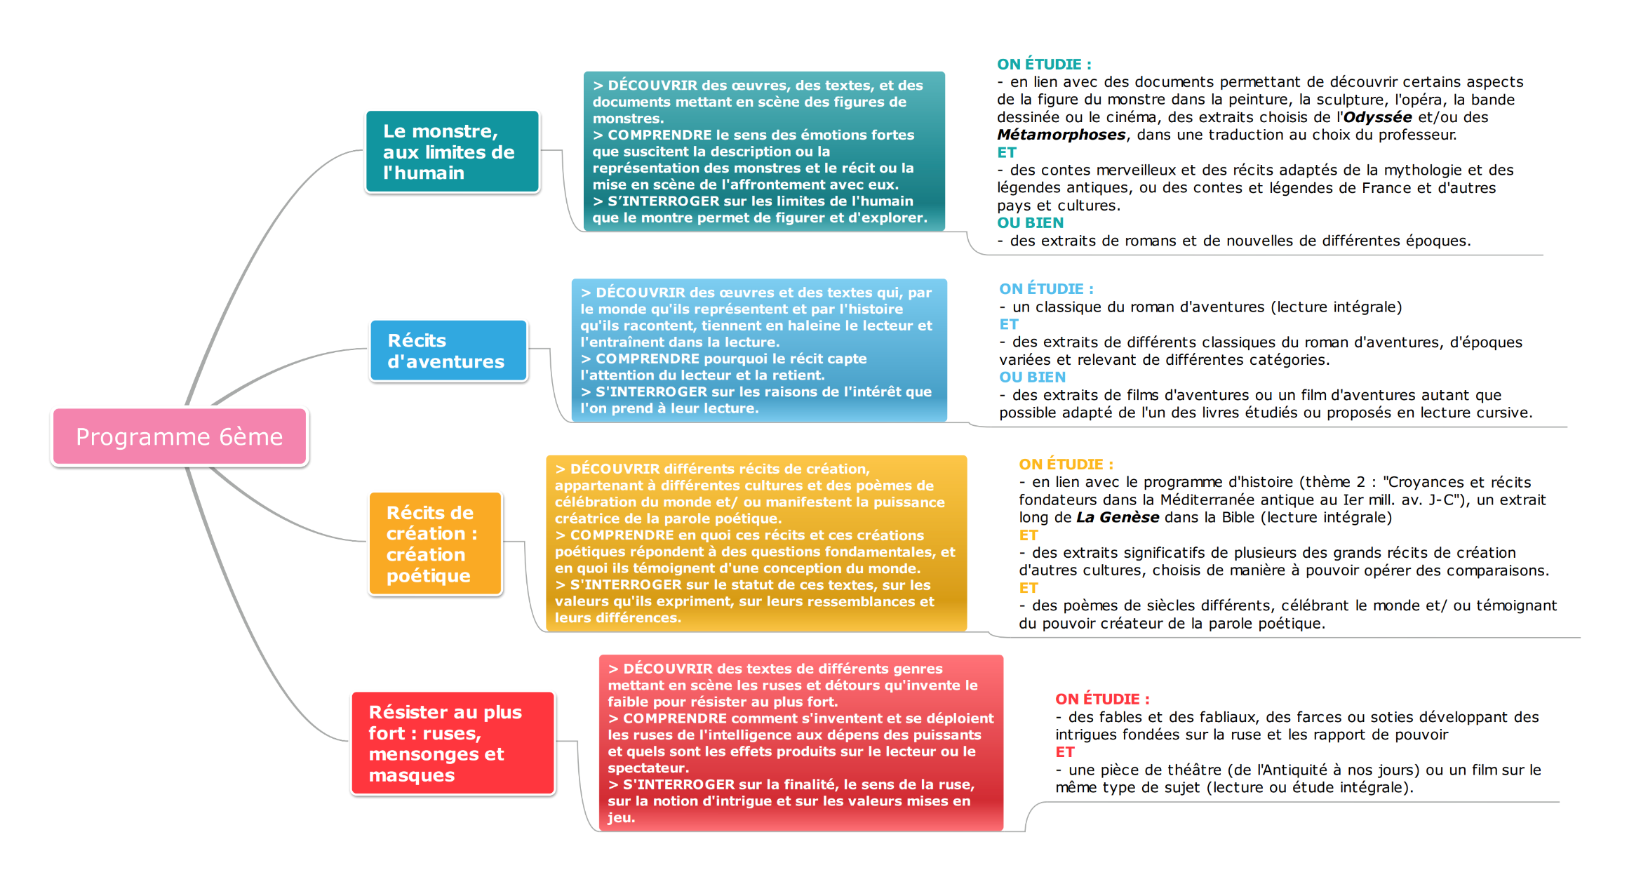
Carte mentale créée par M. Leclerc, Collège Pablo Picasso, Montfermeil.

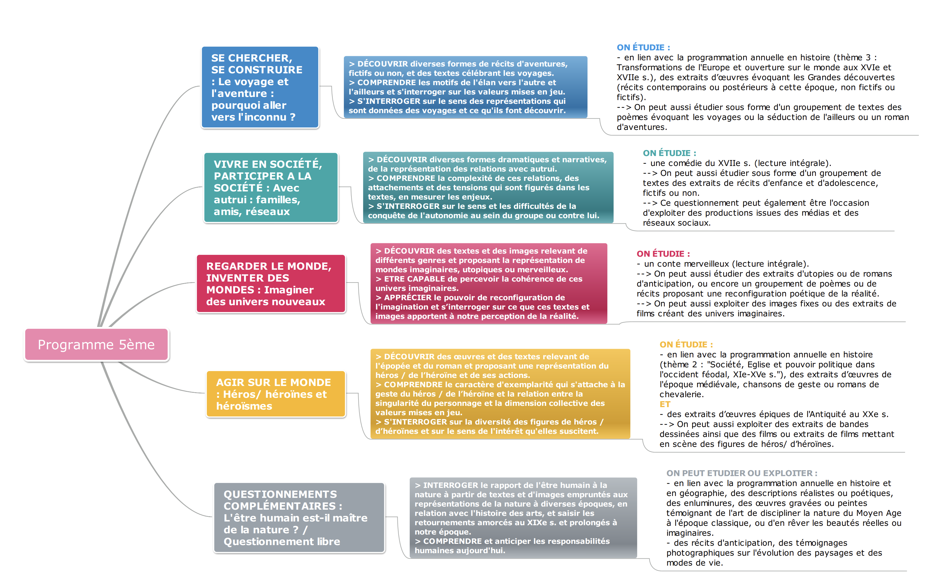
Carte mentale créée par M. Leclerc, Collège Pablo Picasso, Montfermeil.
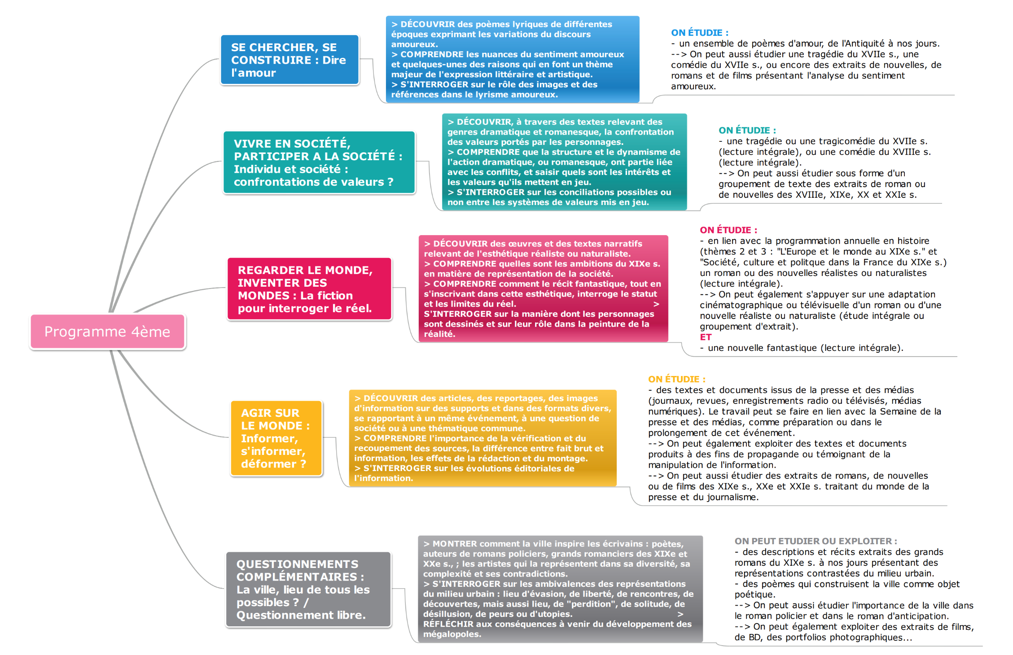
Carte mentale créée par M. Leclerc, Collège Pablo Picasso, Montfermeil.
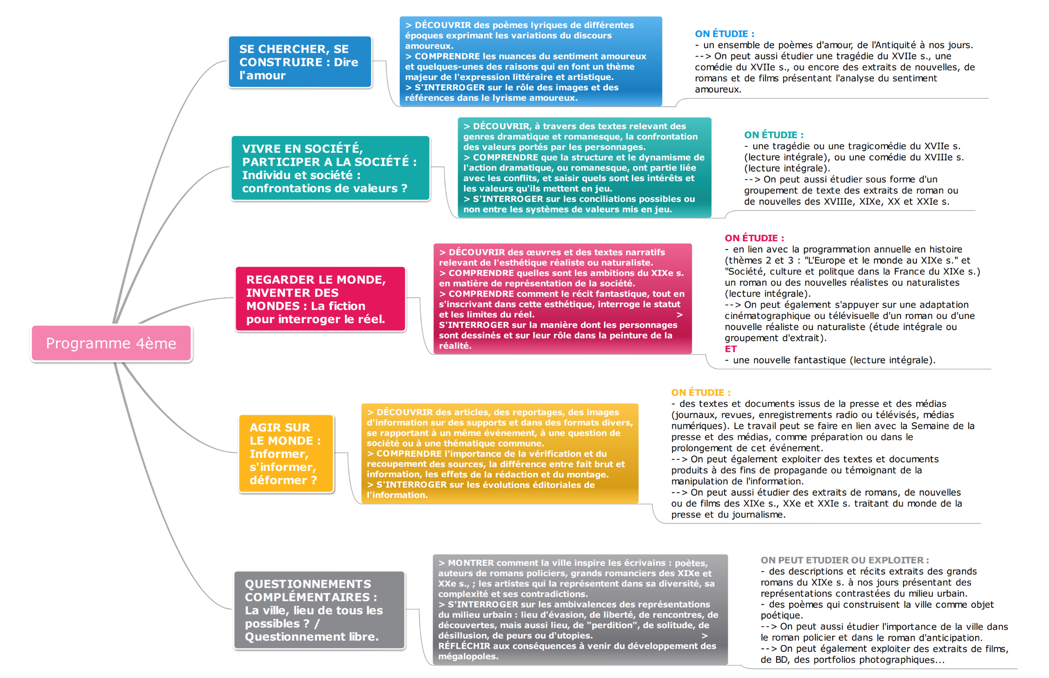
Carte mentale créée par M. Leclerc, Collège Pablo Picasso, Montfermeil.

